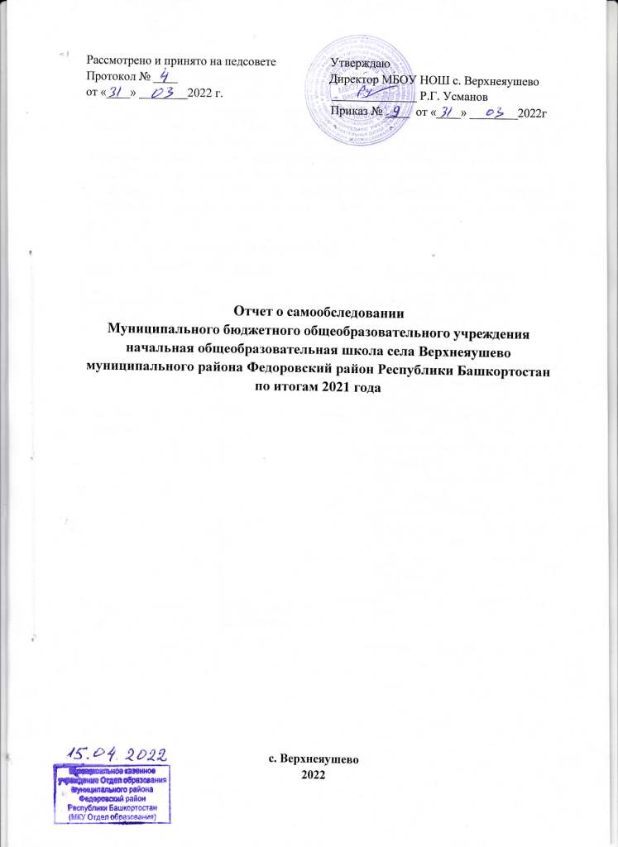

Рассмотрено и принято на педсовете Утверждаю
Протокол № ____ Директор МБОУ НОШ с. Верхнеяушево
от «____» ________2022 г. ______________ Р.Г. Усманов
Приказ № ____ от «____» ________2022г

Отчет о самообследовании
Муниципального бюджетного общеобразовательного учреждения начальная общеобразовательная школа села Верхнеяушево муниципального района Федоровский район Республики Башкортостан
по итогам 2021 года

с. Верхнеяушево
2022

РАЗДЕЛ I. Аналитическая часть
Самообследование Муниципального бюджетного общеобразовательного учреждения начальная общеобразовательная школа села Верхнеяушево муниципального района Федоровский район Республики Башкортостан произведено в соответствии с Федеральным законом от 29 декабря 2012 г. № 273-ФЗ "Об образовании в Российской Федерации" и приказом Министерства образования и науки Российской Федерации от 14 июня 2013 г. № 462 «Об утверждении порядка проведения самообследования образовательной организацией». Самообследование проведено в целях обеспечения доступности и открытости информации о состоянии образовательной деятельности учреждения.
Состав комиссии, проводившей самообследование
Ф.И.О. | должность | Круг вопросов экспертизы
Усманов Расим Габдулхаевич | директор | Организационно-правовое  обеспечение образовательной деятельности, структура и система управления.  Кадровое обеспечение, материально-техническое обеспечение.
Дашкина Рита Сабировна | учитель начальных классов | Оценка образовательной деятельности, внутренняя система оценки качества образования.  Учебно-методическое обеспечение.  Организация учебного процесса, оценка содержания и качества подготовки обучающихся. Библиотечно-информационное  Обеспечение.
Зазуленко Светлана Равиловна | член родительского комитета (по согласованию)

1.1. Структура образовательного учреждения и система управления
1.1.1.Организационно-правовое обеспечение образовательной деятельности
Общая характеристика ОУ

Наименование ОУ  (в соответствии с Уставом) | Полное наименование ОУ: | Муниципальное бюджетное общеобразовательное учреждение начальная общеобразовательная школа села Верхнеяушево муниципального района Федоровский район Республики Башкортостан
Наименование ОУ  (в соответствии с Уставом) | Сокращенное наименование ОУ | МБОУ НОШ с. Верхнеяушево
Место нахождения ОУ  - юридический адрес  (по Уставу)  - фактический адрес | Юридический адрес:  индекс: | 453297
 | район | Федоровский
 | город: (другой населенный пункт) | село Верхнеяушево
 | улица: | Дорожная
 | номер дома | 2
 | Фактический адрес:  индекс: | 453297
 | район: | Федоровский
 | город (другой населенный пункт): | село Верхнеяушево
 | улица: | Дорожная
 | номер дома | 2
 | телефон: | (834746)24632
 | факс:
 | e-mail: | shola-vjaush1967@mail.ru
Учредительные документы ОУ

Устав | Наименование документа, утверждающего Устав: |  | Постановление администрации муниципального района Федоровский район Республики Башкортостан
Устав | № документа: |  | 654
Устав | Дата утверждения |  | 30.10.2018 г.
Учредитель | название органа власти, юридического или физического лица |  | муниципальный район Фёдоровский район Республики Башкортостан
Организационно-правовая форма | учреждение |  | бюджетное учреждение
- свидетельство о внесении записи в Единый государственный реестр юридических лиц | Кем выдано: |  | Межрайонная инспекция Федеральной налоговой службы № 39 по Республике Башкортостан
 | Серия |  | 02
 | № документа |  | 007132344
 | ОГРН |  | 1020201339289
- свидетельство о постановке на учет юридического лица в налоговом органе по месту нахождения на территории РФ | Кем выдано: |  | Межрайонная инспекция Федеральной налоговой службы № 38 по Республике Башкортостан
 | Серия |  | 02
 | № документа |  | 006454187
 | ИНН |  | 0247003149
 | Дата: число, месяц, год |  | 16 января 2001 г.
Банковские реквизиты  образовательного учреждения | КПП |  | 024701001
Банковские реквизиты  образовательного учреждения | БИК |  | 048073001
Банковские реквизиты  образовательного учреждения | расчетный счет |  | 40701810800001000008
Банковские реквизиты  образовательного учреждения | наименование банка |  | Отделение – НБ Республика Башкортостан г. Уфа
Банковские реквизиты  образовательного учреждения | лицевой счет |  | 20110060010

1.2. Оценка функционирования внутренней системы оценки качества образования
Школа обеспечивает разработку и внедрение модели системы оценки качества образования в школе, проведение необходимых оценочных процедур, учет и дальнейшее использование полученных результатов. Основными пользователями результатов системы оценки качества образования школы являются: учителя, обучающиеся и их родители.
Оценка качества образования осуществлялась посредством:
- системы внутришкольного контроля;
- внутреннего мониторинга качества образования;
- внешнего мониторинга качества образования.
В качестве источников данных для оценки качества образования использовались:
- образовательная статистика;
- промежуточная аттестация;
- мониторинговые исследования;
- отчеты работников школы;
- посещение уроков и внеклассных мероприятий.
Организационная структура, занимающаяся внутришкольной оценкой, экспертизой качества образования и интерпретацией полученных результатов, включает в себя: администрацию школы, педагогический совет, методический совет школы, методические объединения учителей-предметников.
Предметом системы оценки качества образования являются:
- качество образовательных результатов обучающихся (степень соответствия индивидуальных образовательных достижений и результатов освоения обучающимися образовательных программ государственному и социальному стандартам);
- качество организации образовательного процесса: доступность образования, условия комфортности получения образования, материально-техническое обеспечение образовательного процесса, организация питания;
- качество основных и дополнительных образовательных программ, принятых и реализуемых в школе, условия их реализации;
- воспитательная работа;
- профессиональная компетентность педагогов, их деятельность по обеспечению требуемого качества результатов образования;
- состояние здоровья обучающихся.
Полученные в ходе самообследования данные обеспечивают возможность описания состояния образовательной системы школы, дают общую оценку результативности деятельности ОО.
В рамках внутришкольного контроля осуществлены:
- посещения уроков, внеклассных мероприятий,
- проверки поурочного планирования учителей,
- ведения классных журналов, журналов внеурочной деятельности и кружковой работы,
- ведения дневников обучающихся,
- ведения тетрадей обучающихся школы,
По итогам поверок изданы справки, приказы, заслушаны на административных совещаниях.
При посещении уроков и внеклассных мероприятий выявлено, что учителя используют как традиционные формы обучения, так и информационно-коммуникационные технологии, технологии проектного обучения, кейс-технологии, игровые и интерактивные технологии, элементы проблемного обучения, что способствует развитию интеллектуального уровня детей, их интереса и творческих способностей, самостоятельности, создало новые возможности получения знаний.
Ежегодно проводится внутришкольный мониторинг, одним из направлений которого является отслеживание качества обучения обучающихся школы. Он носит системный характер и осуществлялся в виде плановых, оперативных поверок, административных работ. Мониторинг проводился как по промежуточным, так и по конечным результатам.
Применение ИКТ позволило создать банк данных, что позволяет быстро анализировать собранную информацию, составлять графики, таблицы, отражать результаты мониторинговых исследований.
По итогам мониторинговых исследований в конце учебного года был проведён всесторонний анализ результатов работы, отмечены положительные и отрицательные тенденции развития школы. Поставлены задачи на следующий год.

1.3. Показатели деятельности МБОУ НОШ с. Верхнеяушево, подлежащий самообследованию на 2021 год

N п/п | Показатели | Единица измерения
1. | Образовательная деятельность
1.1 | Общая численность учащихся | 2 человек
1.2 | Численность учащихся по образовательной программе начального общего образования | 2 человек
1.3 | Численность учащихся по образовательной программе основного общего образования | 0 человек
1.4 | Численность учащихся по образовательной программе среднего общего образования | 0 человек
1.5 | Численность/удельный вес численности учащихся, успевающих на "4" и "5" по результатам промежуточной аттестации, в общей численности учащихся | 2/100 человек/%
1.18 | Численность/удельный вес численности учащихся, принявших участие в различных олимпиадах, смотрах, конкурсах, в общей численности учащихся | 2/100 человек/%
1.19 | Численность/удельный вес численности учащихся-победителей и призеров олимпиад, смотров, конкурсов, в общей численности учащихся, в том числе: | 1/50  человек/%
1.19.1 | Регионального уровня | 0 человек/%
1.19.2 | Федерального уровня | 0  человек/%
1.19.3 | Международного уровня | 0 человек/%
1.20 | Численность/удельный вес численности учащихся, получающих образование с углубленным изучением отдельных учебных предметов, в общей численности учащихся | 0 человек/%
1.21 | Численность/удельный вес численности учащихся, получающих образование в рамках профильного обучения, в общей численности учащихся | 0 человек/%
1.22 | Численность/удельный вес численности обучающихся с применением дистанционных образовательных технологий, электронного обучения, в общей численности учащихся | 0 человек/%
1.23 | Численность/удельный вес численности учащихся в рамках сетевой формы реализации образовательных программ, в общей численности учащихся | 0 человек/%
1.24 | Общая численность педагогических работников, в том числе: | 2 человека
1.25 | Численность/удельный вес численности педагогических работников, имеющих высшее образование, в общей численности педагогических работников | 2/100 человек/%
1.26 | Численность/удельный вес численности педагогических работников, имеющих высшее образование педагогической направленности (профиля), в общей численности педагогических работников | 2/100 человек/%
1.27 | Численность/удельный вес численности педагогических работников, имеющих среднее профессиональное образование, в общей численности педагогических работников | 0 человек/%
1.28 | Численность/удельный вес численности педагогических работников, имеющих среднее профессиональное образование педагогической направленности (профиля), в общей численности педагогических работников | 0 человек/%
1.29 | Численность/удельный вес численности педагогических работников, которым по результатам аттестации присвоена квалификационная категория в общей численности педагогических работников, в том числе: | 2/100 человек/%
1.29.1 | Высшая | 2/100 человек/%
1.29.2 | Первая | 0 человек/%
1.30 | Численность/удельный вес численности педагогических работников в общей численности педагогических работников, педагогический стаж работы которых составляет: | 2/100 человек/%
1.30.1 | До 5 лет | 0 человек/%
1.30.2 | Свыше 30 лет | 2/100 человек/%
1.31 | Численность/удельный вес численности педагогических работников в общей численности педагогических работников в возрасте до 30 лет | 0 человек/%
1.32 | Численность/удельный вес численности педагогических работников в общей численности педагогических работников в возрасте от 55 лет | 1/50 человек/%
1.33 | Численность/удельный вес численности педагогических и административно-хозяйственных работников, прошедших за последние 5 лет повышение квалификации/профессиональную переподготовку по профилю педагогической деятельности или иной осуществляемой в образовательной организации деятельности, в общей численности педагогических и административно-хозяйственных работников | 2/100 человек/%
1.34 | Численность/удельный вес численности педагогических и административно-хозяйственных работников, прошедших повышение квалификации по применению в образовательном процессе федеральных государственных образовательных стандартов в общей численности педагогических и административно-хозяйственных работников | 2/100 человек/%
2. | Инфраструктура
2.1 | Количество компьютеров в расчете на одного учащегося | 5 единиц
2.2 | Количество экземпляров учебной и учебно-методической литературы из общего количества единиц хранения библиотечного фонда, состоящих на учете, в расчете на одного учащегося | 200 единиц
2.3 | Наличие в образовательной организации системы электронного документооборота | нет
2.4 | Наличие читального зала библиотеки, в том числе: | нет
2.4.1 | С обеспечением возможности работы на стационарных компьютерах или использования переносных компьютеров | нет
2.4.2 | С медиатекой | нет
2.4.3 | Оснащенного средствами сканирования и распознавания текстов | нет
2.4.4 | С выходом в Интернет с компьютеров, расположенных в помещении библиотеки | нет
2.4.5 | С контролируемой распечаткой бумажных материалов | нет
2.5 | Численность/удельный вес численности учащихся, которым обеспечена возможность пользоваться широкополосным Интернетом (не менее 2 Мб/с), в общей численности учащихся | 2/100 человек/%
2.6 | Общая площадь помещений, в которых осуществляется образовательная деятельность, в расчете на одного учащегося | 16,5 кв.м

РАЗДЕЛ II. Условия для реализации образовательных программ
2.1. Характеристика здания
Здание школы
- Год ввода в эксплуатацию 1967 г.
- Дата последнего капитального ремонта -______________
- Общая площадь 637,2 м²
- Проектная мощность (предельная численность) 92 человека
- Фактическая мощность (количество обучающихся) 2 человек

2.2. Количество площадей, занятых под образовательный процесс

Наименование | Количество
Учебные кабинеты и лаборатории всего:  в том числе: | 7
Учебные кабинеты начальных классов  среднее звено | 2  5
Компьютерный кабинет
Спец. Кабинеты:
Мастерская
Спортивный зал | 1
Вспомогательные помещения: | 2
Библиотека | 1
Столовая | 1

Организация питания
Столовая число посадочных мест – 25
Охват горячим питанием 100% от общего количества обучающихся
2.3. Библиотечно-информационное обеспечение.

Основные показатели.
Количество обучающихся 2 из них читателей 2
Количество учителей 2 из них читателей 2
Библиотечный фонд за учебный год пополнился на 20 экз. учебников.

Работа с читателями. Массовая работа.
Основным направлением работы библиотеки в 2020-2022году было создание в общеобразовательном учреждении информационно-библиотечной среды как сферы воспитания и образования со специальными библиотечными и информационными средствами.
Планирование работы библиотеки велось с учетом планирования работы школы и на основе анализа работы библиотеки за прошлый учебный год. Велась совместная работа с библиотекой села.
В течение года совместно с сельской библиотекой с целью формирования устойчивого интереса к чтению и постоянного мотива обращения к книгам, были запланированы и проведены различные игры, викторины, конкурсы;
- Игровая программа « Почемучки» ( 2-3 кл.)
- Игра « Наш Пушкин» (2-3 кл)
- Литературная игра «Здравствуй , литературия» (2-3 кл)
В рамках Всероссийской Ночи в библиотеке прошел День открытых дверей. Обучающимся была представлена презентация школьной и сельской библиотек, прошла беседа с обучающимися « Книга и мы». Мероприятия планировались с учетом знаменательных дат и мероприятий, проводимых в школе:
- Вечер, посвященный дню Республики. (2-3 кл)
- Вечер, посвященный Дню Матери (2-3 кл.)
- Литературно- музыкальная композиция « Честь имею!» (2; 3 кл.)
Также работали сменные выставки;
- Выставка учебно - методических комплектов « Знакомьтесь, новый учебник!»
- Выставка учебных изданий к предметным неделям.
- Выставка « Хочу быть честным»
- Выставка « Здоровое питание -здоровому поколению»
- Выставка « 8 марта – праздник мам»
Информационная работа. Заполнены бланки заказов учебников на следующий учебный год в соответствии программам. Составлены списки учебников на следующий год. Повышение профессионального уровня. Участие в заседании МО библиотекарей района.
2.4. Информационно-техническое обеспечение образовательного процесса
2.4.1. Компьютерное обеспечение, оргтехника, проекционная техника
показатель | количество
Число обучающихся на один компьютер, использующийся в образовательном процессе (доля) | 1
Количество компьютеров в ОО:  в том числе:  - используемых в учебных целях  - используемых в административных целях | 5  4  1
Количество ноутбуков | 3
Наличие локальной сети (проводная)  - построенная по беспроводной технологии WiFi | 1  1

2.5.Методическое обеспечение образовательного процесса
№ п/п | Содержание деятельности | 2018-2019 | 2019-2020 | 2020-2021
1 | 2 | 3 | 4 | 5
1. | Наличие системы непрерывного повышения квалификации:
1. | на уровне образовательного учреждения | да | да | да
1. | на уровне муниципалитета | да | да | да
1. | на региональном уровне | да | да | да
1. | на межрегиональном уровне | да | да | да
2. | Наличие постоянно действующих органов самоуправления, обеспечивающих научно-методическое сопровождение процесса
2. | методический совет | - | - | -
2. | методические объединения | - | - | -
2. | методическое обучение специалистов области | - | - | -
2. | наличие практики студентов высших профессиональных образовательных учреждений, средних профессиональных образовательных учреждений | - | - | -
3. | Наличие системы диагностики уровня развития педагогического потенциала. Прогнозирование профессиональных достижений по результатам диагностики | да | да | да

РАЗДЕЛ III. Участники образовательного процесса
Педагогический коллектив школы на начало учебного года составлял 2 человека. Педагогический коллектив на конец учебного года составляет 2 человека.
3.1 Сведения о педагогических работниках:
№  п/п | Показатель | Администрация  (количество) | Педагогические работники  (количество) | Всего | % от общего количества
 | Всего работников | 1 | 1 | 2 | 100
1. | Образование:
1.1. | высшее  (педагогическое) | 1 | 1 | 2 | 100
1.2. | среднее профессиональное (педагогическое) | - | - | - | -
4. | Награды, звания | 1 | 1 | - | 100
5. | Квал. категории
5.1. | высшая | 1 | 1 | 2 | 100
5.2. | первая | - | - | - | -
5.3. | вторая | - | - | - | -
5.4. | соответствие | - | - | - | -
5.5. | без категории | - | - | - | -
6. | Стаж работы
6.1. | до 5 лет | - | - | - | -
6.2. | от 5 до 10 лет | - | - | - | -
6.3. | от 10 до 15 лет | - | - | - | -
6.4. | от 15 до 20 лет | - | - | - | -
6.5. | свыше 20 лет | 1 | 1 | 2 | 100

3.2 Курсовая подготовка. Учителя школы прошли курсы повышения квалификации: Усманов Р.Г. – 1)Стерлитамакский филиал ФГБОУ высшего образования «Башкирский государственный университет» «Методика решения задач ЕГЭ по математике», 29.04.2020, №2020 1786; 2)«Оказание первой доврачебной помощи» г. Стерлитамак, 27.03.2020, №5412; 3) ГАУ ДПО Институт развития РБ «Управление качеством образования в условиях реализации ФГОС и профессиональных стандартов», 19.02.2020, №2437; 4) АОО «Электронное образование Республики Башкортостан» по программ «Ключевые компетенции цифровой экономики», 25.09.2020г..
Дашкина Р.С. – 1) «Оказание первой доврачебной помощи» г. Стерлитамак, 27.03.2020,№5091; 2) АОО «Электронное образование Республики Башкортостан» по программе «Ключевые компетенции цифровой экономики», 25.09.2020г..

Основные категории обучающихся | Количество
-общее количество обучающихся в школе | 2
- дети-инвалиды | 0
- дети, имеющие ограниченные возможности здоровья | 0
- дети, находящиеся на индивидуальном обучении | 0
- дети, оставшиеся без попечения родителей | 0
- состоящие на ВШУ | 0
- состоящие на учете ПДН | 0
- состоящие на учете в КДН | 0
- дети работников бюджетной сферы | 2
- дети работников внебюджетной сферы | 0
-дети безработных родителей | 0
Семьи
-общее количество семей | 2
- полные | 2
- неполные | 0
- многодетные (в них проживают сколько детей) | 0
- малоимущие (в них проживают сколько детей) | 0
- состоящие на учете ПДН (Семьи и сколько в них детей) | 0
3.3. Социальный паспорт образовательного учреждения

РАЗДЕЛ IV. Управление образовательным учреждением
4.1. Сведения об администрации образовательного учреждения
Должность | ФИО (полностью)
Директор | Усманов Расим Габдулхаевич
Учитель начальных классов | Дашкина Рита Сабировна

4.2. Сведения о формах государственно-общественного управления
Формы государственно-общественного управления ОУ | Локальные акты, регламентирующие деятельность органов самоуправления (наименование документа, дата, номер)
Совет школы | -
Общее собрание трудового коллектива образовательного учреждения | Локальный акт «Положение об общем собрании трудового коллектива
Педагогический совет | Локальный акт «Положение о педагогическом совете
Родительский комитет | Локальный акт «Положение о родительском комитете

Раздел V. Сведения об организации образовательного процесса
5.1. Сведения о реализуемых образовательных программах (по приложению к лицензии):
Наименование образовательных программ | Уровень,  направленность | Нормативный срок освоения | Отметить аккредитованные  образовательные программы  (поставить знак +)
Основная общеобразовательная программа начального общего образования | общеобразовательный | 4 года | +

5.2. Условия для сохранения и укрепление здоровья обучающихся.

Использование различных оздоровительных технологий в деятельности школы основывается на результатах профилактических осмотров обучающихся, данных о состоянии здоровья каждого обучюащегося и результатах динамического наблюдения за школьниками.
Задачи:
- Сохранить, поддержать, укрепить тот уровень здоровья, с которым ребенок пришел в образовательное учреждение, по возможности улучшить;
- Воспитать ценностное отношение к собственному здоровью, обучить его основам здорового образа жизни;
Сведения о занятиях физической культуры на конец учебного года
- Количество обучающихся в школе 2
- Сколько детей:
Осмотрено 2
Отнесено к I основной группе 0
Отнесено к II основной группе 2
Отнесено к специальной группе 0
Временно освобождено от уроков физкультуры 0
- Сколько детей страдает:
- Сердечно-сосудистыми заболеваниями 0
б) Заболеваниями почечно-выделительной 0
в) Заболевания дыхательной системы - 0
г) Заболеванием желудочно-кишечного тракта 0
д) Заболеванием глаз 0
е) Заболеванием эндокринной системы 0
- Сколько детей имеют дефекты опорно-двигательного аппарата
из них:
а) Нарушение осанки 2
б) Сколиозы 0
в) Плоскостопие -0
г) Другие нарушения ЦНС 0
- Анализ физического развития:
Выше среднего ___0
среднее __2__
Ниже среднего __0___ отставание в развитие __0___

Показатели условий обеспечения безопасности участников | 2019-2020 | 2020-2021 | 2021-2022
Количество случаев травматизма обучающихся во время учебного процесса в ОУ | - | - | -
Количество случаев пищевых отравлений детей в школьных столовых | - | - | -
Количество дорожно-транспортных происшествий с участием обучающихся ОУ | - | - | -

Раздел VI. Результаты организации образовательного процесса
6.1. Основные статистические данные по итогам учебного года

В школе на конец года обучалось 2 обучающихся.
Кол-во обуч-ся | На начало | 1  четв. | 2  четв. | 3  четв | 4  четв | На конец  года
Всего: | 2 | 2 | 2 | 2 | 2 | 2
1-4 кл. | 2 | 2 | 2 | 2 | 2 | 2

6.2.Выполнение учебных программ

Образовательные программы соответствовали статусу школы и носили типовой образовательный уровень. Программно-методическое обеспечение отвечало требованиям учебного плана и заявленным программам.
Общие требования к программам, заложенные в календарно-тематическом планировании, выполнены всеми учителями. Образовательный процесс носил характер системности, открытости, что позволило обучающимся и родителям (законным представителям) постоянно владеть информацией о результативности обучения, знакомиться с рейтинговой картой школы, результатами проводимых мониторингов.
Темы уроков, записанные в журналах, и сроки проведения занятий, в основном соответствуют планированию. По некоторым предметам, в течение учебных четвертей, имелись отступления, но это, в основном, было связано с курсовой переподготовкой. В таком случае планы корректировались и выполнялись. При прохождении программ выполнена теоретическая и практическая часть. Учителями проводились экскурсии, практические занятия, самостоятельные работы, зачёты, проектные задания, тестовые работы, работы творческого характера.
Учителя школы на своих уроках широко применяют видео, компьютер, Интернет-ресурсы, что позволяет активизировать познавательную деятельность обучающихся.
Отчет об успеваемости и качестве знаний обучающихся
за 1 четверть 2021-2022 учебного года
Класс | Количество обучающихся | Отличники | Ударники | Успеваемость % | Качество знаний %
2 | 1 | 0 | 1 | 100 | 100
3 | 1 | 0 | 1 | 100 | 100
По школе | 2 |  | 2 | 100 | 100

Отчет об успеваемости и качестве знаний обучающихся
за 2 четверть 2021-2022 учебного года
Класс | Количество обучающихся | Отличники | Ударники | Успеваемость % | Качество знаний %
2 | 1 | 0 | 1 | 100 | 100
3 | 1 | 0 | 1 | 100 | 100
По школе | 2 |  | 2 | 100 | 100

Отчет об успеваемости и качестве знаний обучающихся
за 3 четверть 2021-2022 учебного года
Класс | Количество обучающихся | Отличники | Ударники | Успеваемость % | Качество знаний %
2 | 1 | 0 | 1 | 100 | 100
3 | 1 | 0 | 1 | 100 | 100
По школе | 2 |  | 2 | 100 | 100

Педагогический коллектив в течение учебного года рационально использовал учебный процесс, разумно применял нестандартные формы и методы обучения, работал над проблемой школы «Активизация познавательной деятельности и развитие творческих способностей обучающихся, создание и сохранение условий для самореализации личности ученика».

6.3. Внутришкольный контроль.
В рамках внутришкольного контроля в течение года был проведен в классах классно-обобщающий контроль. Были посещены уроки администрацией, проведены по основным предметам контрольные срезы, проверялись тетради, дневники.
Итоги административных контрольных работ
за четверти 2021-2022 учебного года.
1 четверть
класс | предмет | Ф.И.О. учителя | Дата проведения | Усп.  (%) | Кач.  (%)
2 | Русский язык | Дашкина Р.С. | 19.10 | 100 | 100

2 четверть
класс | предмет | Ф.И.О. учителя | Дата проведения | Усп.  (%) | Кач.  (%)
2 | Математика | Дашкина Р.С. | 17.12 | 100 | 100

3 четверть
класс | предмет | Ф.И.О. учителя | Дата проведения | Усп.  (%) | Кач.  (%)
2 | Родной язык | Дашкина Р.С. | 19.03 | 100 | 100

К 2021-2022 учебному году в кабинете начального класса школы был проведен косметический ремонт. В надлежащем порядке находятся все кабинеты школы, спортзал.

6.5 Воспитательная работа.
Сегодня в условиях социальной нестабильности, обострения национальных отношений, утраты духовных ценностей особенно значимой становится роль школы, как гаранта мира и общественной нравственности. В связи с этим время ставит нас перед необходимостью пересмотреть свои взгляды на воспитательный процесс в общеобразовательном учреждении. А.С.Макаренко говорил: “Воспитывать – значит учить жить”. А успех воспитания невозможен без знания реальных закономерностей, присущих человеческой природе, без опоры на глубинные знания бытия, становления и развития личности.
Концепция воспитательной системы школы выстраивается с ориентацией на модель выпускника как гражданина-патриота, образованного человека, личность свободную, культурную, гуманную, способной к саморазвитию. Такой системный подход позволяет сделать педагогический процесс более целесообразным, управляемым, самое важное, эффективным.
Исходя из этого, главной целью воспитательной работы школы является: способствовать воспитанию свободной, гуманной, духовной, самостоятельной личности, обогащенной научными знаниями, готовой к сознательной творческой деятельности и нравственному поведению.
Для осуществления этой цели перед педагогами нашей школы стояли следующие задачи воспитательной работы:
-развивать школьные традиции, создавая благоприятные условия для всестороннего развития личности обучающихся;
-способствовать развитию ученического самоуправления, формировать активную гражданскую позицию и самосознание гражданина РФ;
-максимально вовлекать родителей в жизнь школы и привлекать их к реализации программы развития;
-продолжить работу по предупреждению правонарушений и безнадзорности среди несовершеннолетних, максимально привлекать детей к участию в жизни школы, класса, занятиях кружков;
-активизировать работу по изучению уровня воспитанности обучающихся;
-совершенствовать систему методической работы с классными руководителями;
-повысить у обучающихся интерес к внеклассной работе.
Исходя из целей и задач воспитательной работы были определены приоритетными направления воспитательной деятельности школы: гражданско-патриотическое; спортивно-оздоровительное; нравственно-эстетическое; коммуникативное; трудовое; экологическое; профилактика правонарушений; работа с родителями.
Подводя итоги воспитательной работы за 2020-2021 учебный год, следует отметить, что педагогический коллектив школы стремился успешно реализовать намеченные планы, решать поставленные перед ним задачи.
В формировании и развитии личности обучающихся школа ведущую роль отводит гражданско-патриотическому воспитанию, которое способствует становлению социально значимых ценностей у подрастающего поколения. В течение года педагогическим коллективом была проделана большая работа по этому направлению: воспитывалось уважение к символам и атрибутам Российского государства (были проведены тематические беседы и викторины по данной тематике), прививалась любовь к Малой Родине, к родной школе через традиционные школьные дела.
Учебный год начался с традиционного праздника Знаний.
В период с 21 января по 23 февраля проводился традиционный месячник, посвященный Дню защитника Отечества. Уроки мужества “Военная история России” показали интерес обучающихся к профессии военного, к истории Вооруженных сил России. Высокий патриотический подъем среди обучающихся вызвал традиционный районный конкурс смотра строя и песни.
Становлению общечеловеческих ценностей в сознании обучающихся способствовали мероприятия, посвященные Дню Великой Победы. Проводились мероприятия по составленному плану. В эти дни традиционно состоялись классные часы.
Мероприятия гражданско-патриотического направления способствуют воспитанию в наших детях высоких нравственных качеств: патриотизм, гражданственность, доброту, отзывчивость, благодарность, ответственность, чувство долга перед старшим поколением.
В становлении личности обучающихся школа большую роль отводит нравственно-эстетическому воспитанию, которое способствует духовному формированию личности, развитию творческих задатков, способностей, дарований и талантов. В течение всего учебного года были сохранены главные традиции школы, которые наполнили воспитательную работу интересной, содержательной деятельностью. К ним относится: “От всей души!”, посвященный Дню пожилого человека, вечера “Пусть всегда будет мама!”, праздник пап, праздник “Здравствуй, Новый год!”, День влюбленных, Праздник Последнего звонка, Праздник “Прощай, начальная школа!”, Праздник Букваря.
Педагогический коллектив школы стремится создать благоприятные условия для всестороннего развития личности каждого ученика, отводя определенную воспитательную роль учебно-познавательной деятельности. На уроках, в учебной деятельности, учителя-предметники формируют научное мировоззрение обучающихся. Это находит продолжение и во внеклассной работе, во внеурочных занятиях. Традиционными стали в школе предметные недели, декады, в рамках которых учителя используют различные формы внеурочной деятельности: предметные олимпиады, конкурсы, викторины, интеллектуальные игры, устные журналы.
Немалое внимание школа уделяет и трудовому воспитанию. Основополагающей идеей этого направления является систематический, совместный, созидательный, творческий, социально значимый труд. На территории школы расположен огромный цветник, посаженный руками самих детей. Школьники самостоятельно собирают семена, высаживают на рассаду. Организуя разнообразную, насыщенную трудом деятельность (уборка учебных кабинетов, утепление окон, ремонтирование школьной мебели совместно с педагогом, уборка пришкольной территории и территории села и т.п.) педагогический коллектив осознает пользу такого воспитания для будущего подрастающего поколения.
Воспитание является значимым компонентом системы образования в школе и, как целенаправленный педагогический процесс должен быть успешным и результативным.
Основной из задач, которая стоит перед педагогическим коллективом в следующем году:
- совершенствовать работу по приоритетным направлениям воспитательной деятельности
- развить школьные традиции.
Воспитательная работа школы не может строиться без учета того, что индивидуальность ребенка формируется в семье. Школа и семья - два важнейших воспитательно-образовательных института, которые изначально призваны пополнять друг друга и взаимодействовать между собой. С этой целью в школе велась большая работа с родителями. Систематически проводились классные родительские собрания. Тематика родительских собраний зачастую выбиралась самими родителями. В течение учебного года было проведено и общешкольные родительские собрания, на которых обсуждались вопросы: профилактики правонарушений, введения единой школьной формы и т.д.
На учете в ОДН и КДН и на внутришкольном учете ни один обучающийся не поставлен.
Большое внимание уделяется экологическому воспитанию обучающихся. Обучающиеся школы активно участвуют во всех районных мероприятиях. Приняли активное участие в акции «Кормушка», «Скворечник», «Весна». В рамках Международной акции «Спасти и сохранить», в целях улучшения состояния водных объектов на территории Республики Башкортостан, развития общественной активности и бережного отношения к природе у детей МБОУ НОШ с.Верхнеяушево обучающиеся убрали территории у родников. В ходе экологической акции было собрано более 90 кг мусора, основная часть которого состояла из сухостоя, стекла, пластика и жестяных отходов.
В современных условиях главной целью воспитания является развитие и совершенствование личностных качеств личности. Нынче в большей степени от школы зависит, каким человеком станет в будущем ребенок – добрым или злым, высокоморальным или безнравственным, честным или преступником. С этой целью школа, уже не первый год, изучает уровень воспитанности каждого школьника. Результаты данной работы зависят не только от объективных факторов, но и от профессионализма учителя, его отношения к детям, желание изменить ситуацию к лучшему. Поэтому уровень воспитанности обучающихся стабильно остается высоким.
При анализе результата можно определить высокий уровень оценок по следующим критериям:
-отношение к учебе;
-долг и ответственность;
-честность и справедливость;
-милосердие.
Таким образом, состояние воспитательной работы в 2021\2022 году считаю удовлетворительной.
В следующем учебном году считаю необходимым:
- продолжить работу с родителями информационно-просветительской, творческой, организационно-направленной деятельностью.

РАЗДЕЛ VII Анализ показателей деятельности организации
Анализ жизнедеятельности школы определил:
- в учреждении имеется нормативно-правовая база, соответствующая требованиям законодательства в сфере образования; существующая система управления школой способствует достижению поставленных перед ней целей и задач, запросам участников образовательных отношений, реализации компетенций общеобразовательной организации закреплённых в ст.26 ст.28.Федерального закона №273-ФЗ от27.12.2012 «Об образовании в Российской Федерации;
- штат сотрудников укомплектован на 100%.
-своевременно проходит аттестация педагогических работников;
-своевременно проходят курсовую подготовку 100% педагогов.
- библиотека школы обеспечивает обучающихся школы необходимой учебной литературой на 100%;
- укомплектованность УМК по всем предметам соответствует требованиям;
- качество знаний по школе в 2021-2022 учебном году 100%, успеваемость 100%.

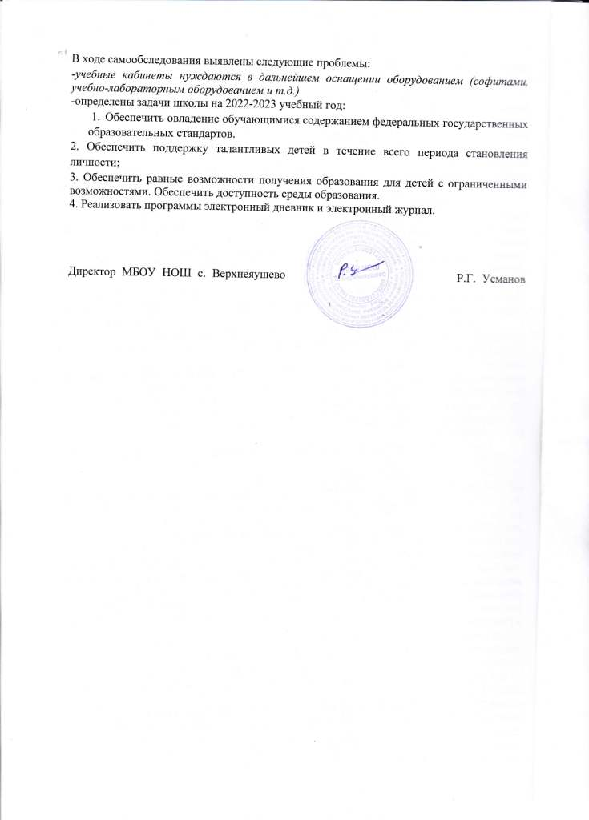

В ходе самообследования выявлены следующие проблемы:
-учебные кабинеты нуждаются в дальнейшем оснащении оборудованием (софитами, учебно-лабораторным оборудованием и т.д.)
-определены задачи школы на 2022-2023 учебный год:
- Обеспечить овладение обучающимися содержанием федеральных государственных образовательных стандартов.
2. Обеспечить поддержку талантливых детей в течение всего периода становления личности;
3. Обеспечить равные возможности получения образования для детей с ограниченными возможностями. Обеспечить доступность среды образования.
4. Реализовать программы электронный дневник и электронный журнал.

Директор МБОУ НОШ с. Верхнеяушево Р.Г. Усманов

